金证优智

银河信用业务风险评估系统部署手册

V 1.0

修订历史
版本号 | 修订人 | 状态 | 日期 | 摘要
V1.0 | 田泽文 | 创建 | 2021-5-21
V2.0 | 田泽文 | 修改 | 2021-6-4
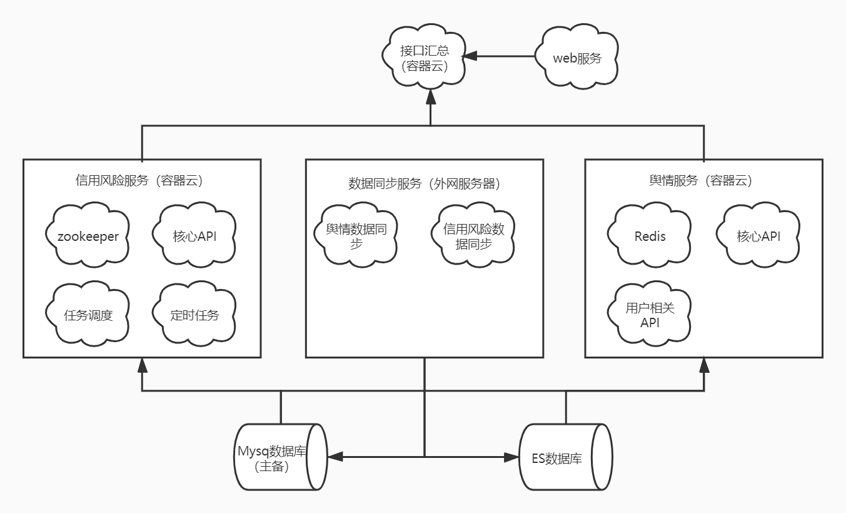
云朵：Docker容器

一、镜像以及配置文件
- 镜像文件
  - pledge_risk_nginx.tar // 网关
  - pledge_risk_api.tar // 信用风险API
  - zookeeper.tar // zookeeper
  - pledge-ds.tar // 信用风险任务调度
  - ainews_app:1.0.tar // 舆情API
  - kafka_consumer_1.0.tar // 数据同步服务
  - yh_web.tar // 前端服务
  - get_cp_list.tar //词表服务
  - related_cp.tar //关联服务
  - high_risk.tar //高风险判断服务
  - risk_score.tar //风险服务
  - notice_classifier.tar //公告判断服务
  - send_message.tar //推送消息服务
  - schedule_task.tar //舆情相关定时任务服务
  - dupliate.tar //舆情去重及入库接口
  - model_route_restful.tar //舆情数据调度服务
  - web_api.tar //舆情查询es有关api
  - redis.tar //redis镜像
  - flink_udf.jar //舆情入口
  - mysql80-master.tar // mysql主镜像
  - mysql80-slave.tar // mysql 从镜像
- 数据初始化文件
  - pledge_risk.sql // 信用风险表结构
  - pledge_risk_data.sql // 信用风险基础数据
  - ainews.sql // 舆情基础表结构
  - ainews_data.sql // 舆情基础数据
  - ds.sql // 任务调度表结构
  - ds_data.sql // 任务调度基础数据

二、资源服务器
- Mysql主备部署
  - mysql主服务
    - 在主数据服务器上导入mysql80-master.tar文件
    - docker加载镜像：docker load -i mysql80-master.tar
    - 创建数据文件存储位置：mkdir -p /opt/mysql/master
注：需要根据服务器硬盘的位置，适当调整文件夹的创建位置，应该把文件夹创建到最大的数据盘位置
    - 运行docker容器：docker run -p 3339:3306 --name mysql-master -e MYSQL_ROOT_PASSWORD=MLTlUOKVjcwg -v /opt/mysql/master:/var/lib/mysql -d mysql80-master
注：运行成功后，会有一个默认的账户root，密码为：MLTlUOKVjcwg
    - 进入mysql容器内：docker exec -it mysql-master /bin/bash
    - 连接mysql数据库：mysql -uroot -pMLTlUOKVjcwg
    - 创建一个用户给从数据库使用：create user 'repl'@'%' identified with 'mysql_native_password' by 'pWbA9I2mCLSe';
注：这里创建了一个账户名为repl，密码为pWbA9I2mCLSe的账号
    - 给账户授权并刷新：
GRANT replication slave ON *.* TO 'repl'@'%';
GRANT ALL privileges ON *.* TO 'repl'@'%';
flush privileges;
    - 查看数据库信息： show master status;
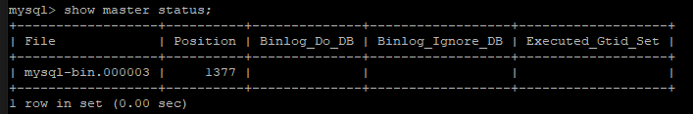
记录File、Position的值，后面部署从服务器会用到
    - 退出mysql数据库：exit
    - 退出容器：exit
  - mysql从服务器
    - 在从数据服务器上导入mysql80-slave.tar文件
    - docker加载镜像：docker load -i mysql80-slave.tar
    - 创建数据文件存储位置：mkdir -p /opt/mysql/slave
注：需要根据服务器硬盘的位置，适当调整文件夹的创建位置，应该把文件夹创建到最大的数据盘位置
    - 运行docker容器：docker run -p 3339:3306 --name mysql-slave -e MYSQL_ROOT_PASSWORD=Pl1W61c8C0Aq -v /opt/mysql/master:/var/lib/mysql -d mysql80-slave
注：运行成功后，会有一个默认的账户root，密码为：Pl1W61c8C0Aq
    - 进入mysql容器内：docker exec -it mysql-salve /bin/bash
    - 连接mysql数据库：mysql -uroot -pPl1W61c8C0Aq
    - 在从服务器设置主服务器，实现主从配置
CHANGE MASTER TO
MASTER_HOST='xxx', # mysql主容器所在服务器的IP
MASTER_PORT=3339, # mysql主容器所在服务器的端口
MASTER_USER='repl', # mysql主容器上创建的账号
MASTER_PASSWORD='pWbA9I2mCLSe', # mysql主容器上创建的帐号密码
MASTER_LOG_FILE='mysql-bin.000001', # mysql主容器的File
MASTER_LOG_POS=1027; # mysql主容器的position
    - 开启主从：start slave;
    - 检查从服务状态：show slave status\G
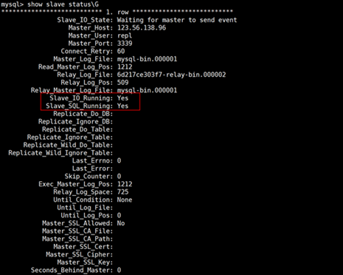
标红部分都为YES即是创建成功
    - 切换到mysql主服务所在的服务器
    - 把数据初始化文件复制到服务器上
    - 把服务器上的文件逐一复制到容器内：docker cp 文件名 mysql-master:/文件名
    - 进入mysql容器内：docker exec -it mysql-master /bin/bash
    - 连接mysql数据库：mysql -uroot -pMLTlUOKVjcwg
    - 按顺序运行命令：
      - source /created_databases.sql
      - use pledge_risk;
      - source /pledge_risk.sql
      - source /pledge_risk_data.sql
      - use ainews;
      - source /ainews.sql
      - use ds;
      - soruce /ds_01.sql
      - soruce /ds_02.sql
    - 退出数据库：exit
    - 退出容器：exit
三、容器云平台部署
- 登录容器云平台
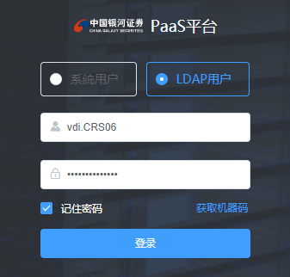
- 进入到应用管理
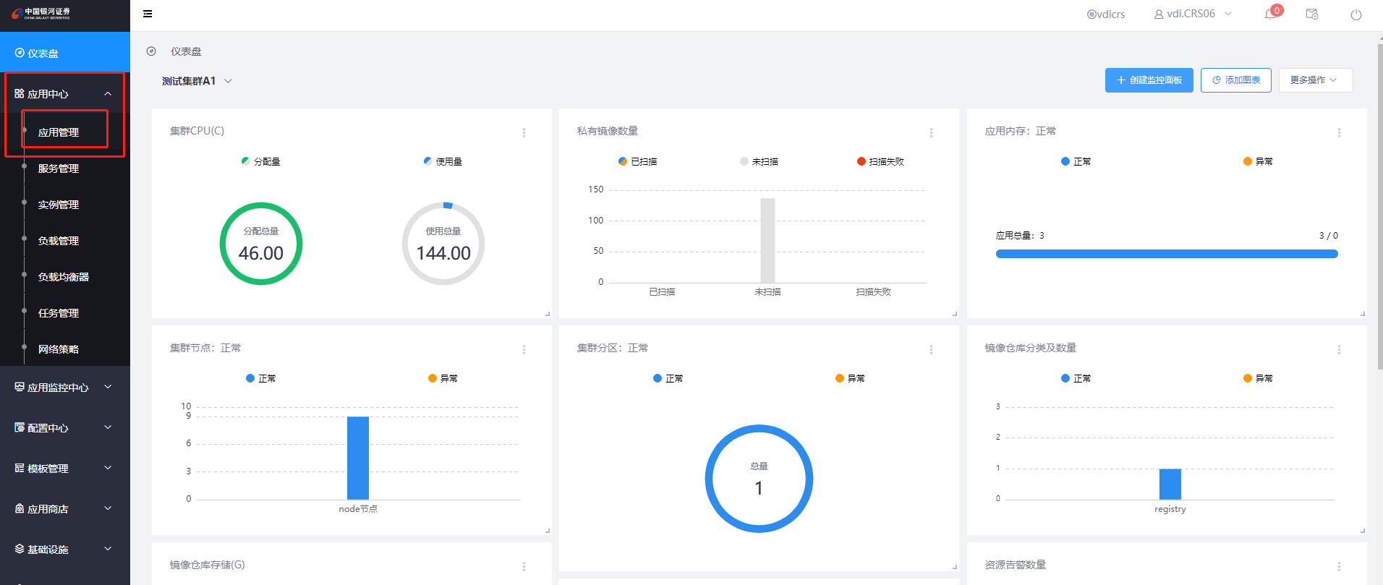
- 点击新增按钮
- 按图中指示填写对应参数
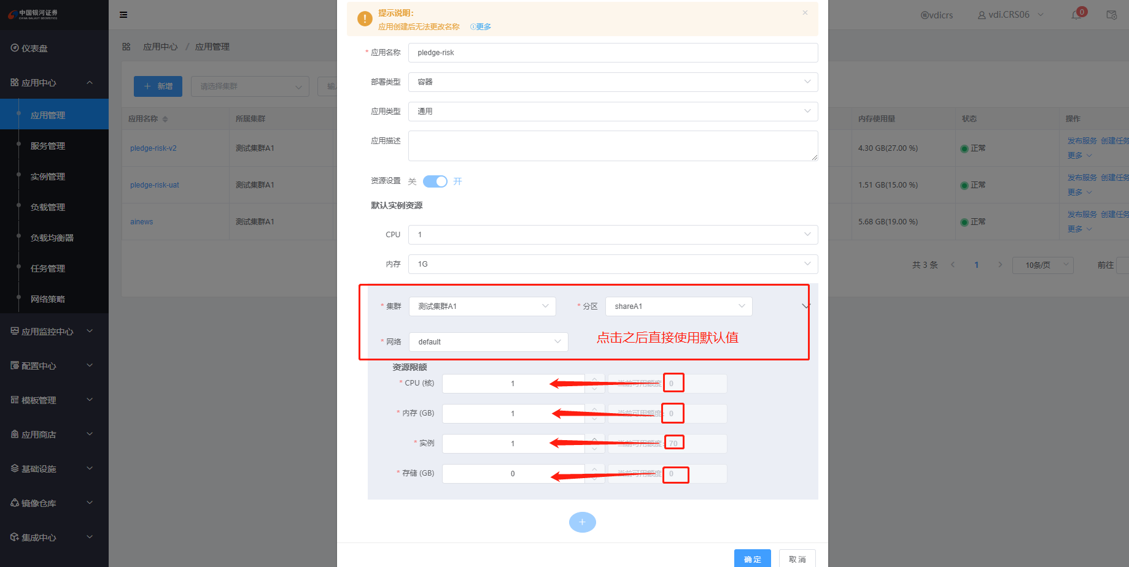
  - 资源配额直接填写最大值即可
  - 然后点击确定按钮
- 上传镜像到容器云
  - 进入仓库管理
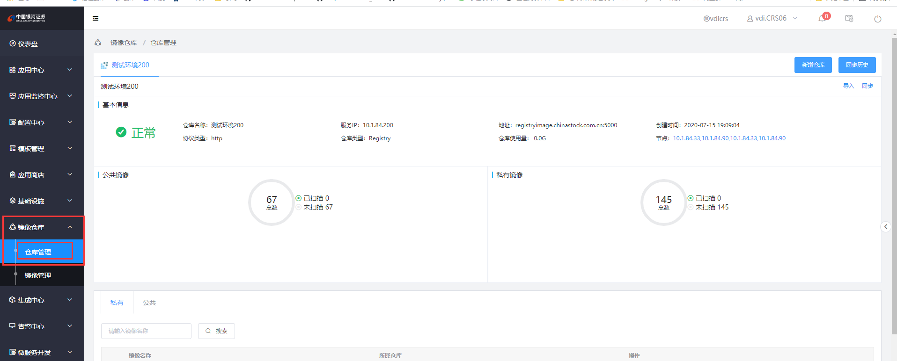
  - 点击导入
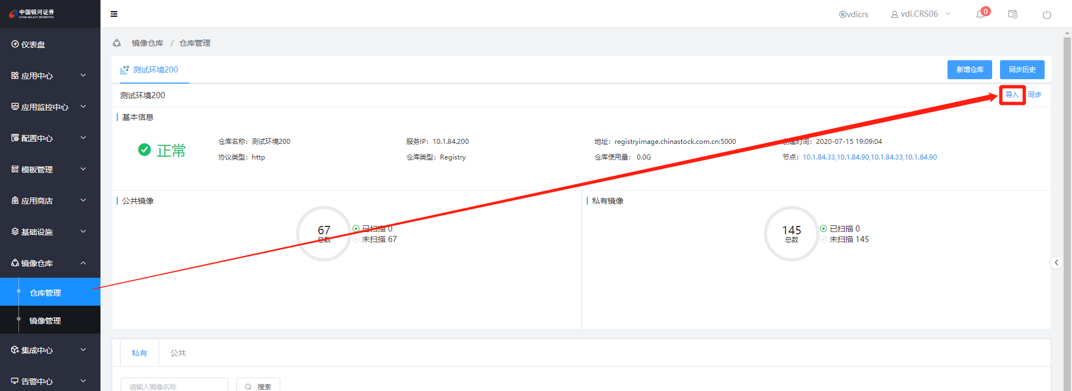
  - 选择镜像文件后，点击上传到服务器
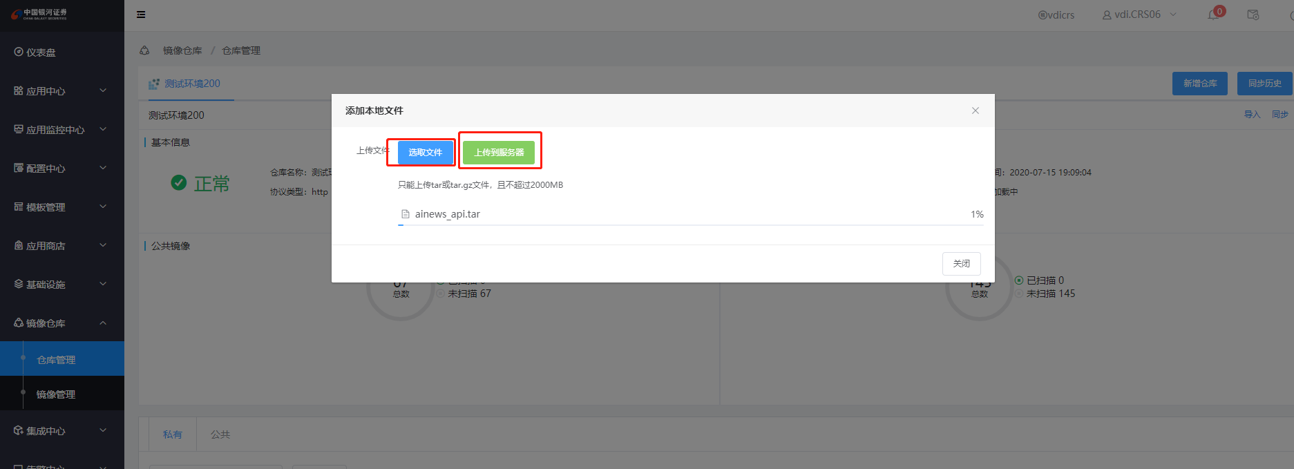
  - 第二种办法
  - 在可以连接外网的服务器上，把所有镜像文件都上传上去
  - 针对所有镜像文件逐一运行：docker load -i 镜像文件全名（包括.tar字符）
  - 查看镜像的tag: docker images
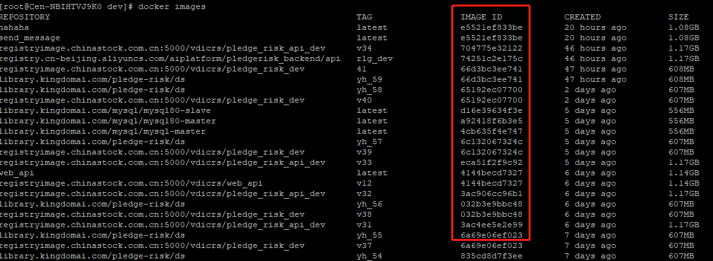
记录所有镜像对应的image id
  - 针对所有image逐一运行：dokcer tag [image id] egistryimage.chinastock.com.cn:5000/vdicrs/文件名称（不带.tar）
registryimage.chinastock.com.cn:5000/vdicrs 是镜像仓库的地址前缀，具体以生产环境为准
  - 然后针对所有image再逐一运行：docker push registryimage.chinastock.com.cn:5000/vdicrs/文件名称（不带.tar）
- 在应用管理中发布服务
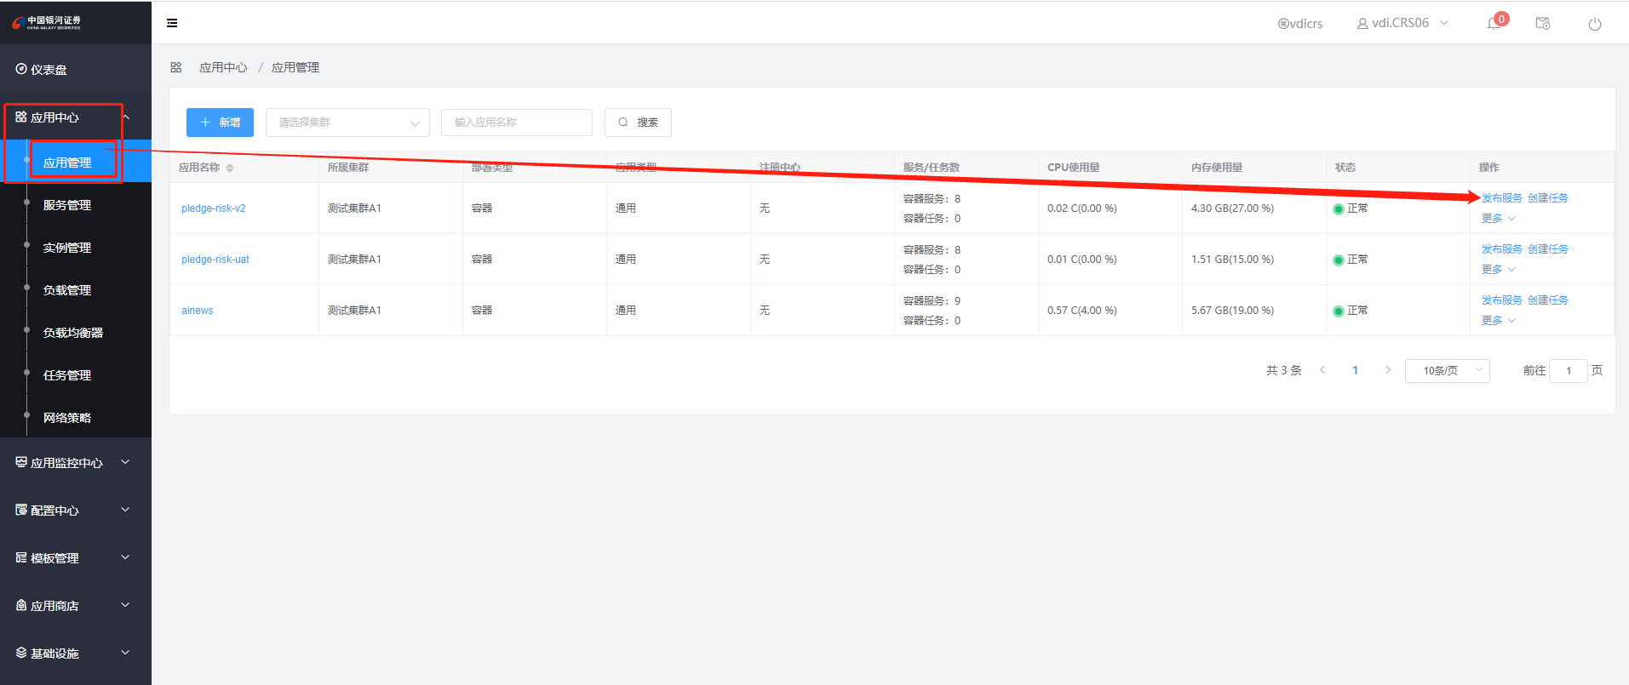
- 选择镜像仓库（在选择镜像版本时均选择最高版本），然后下一步
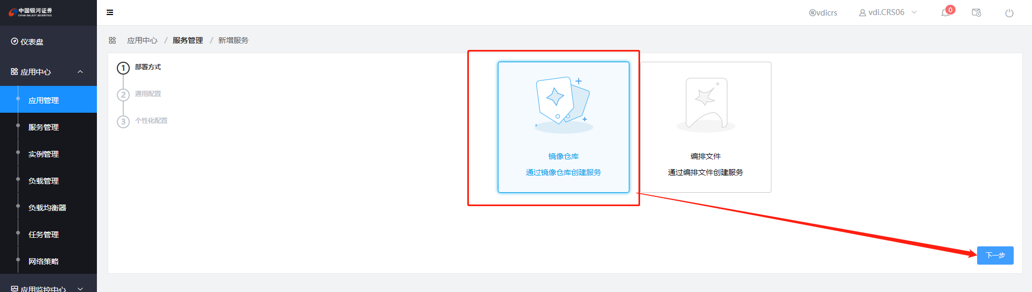
注：之后的服务部署都重复6~7
- 部署Zookeeper
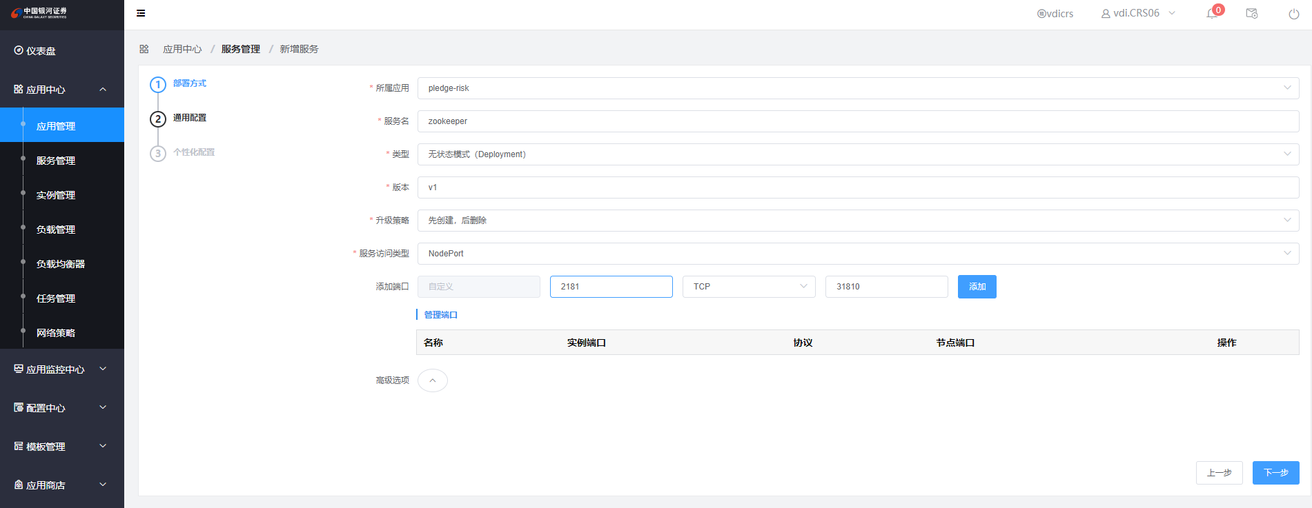
  - 点击下一步
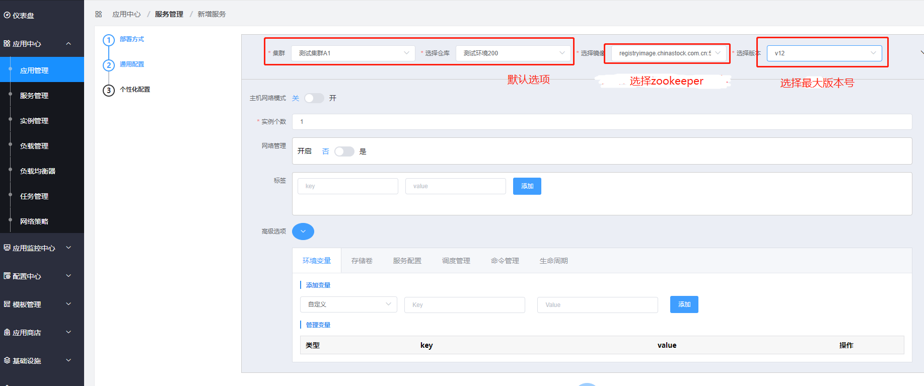
- 部署信用任务调度平台
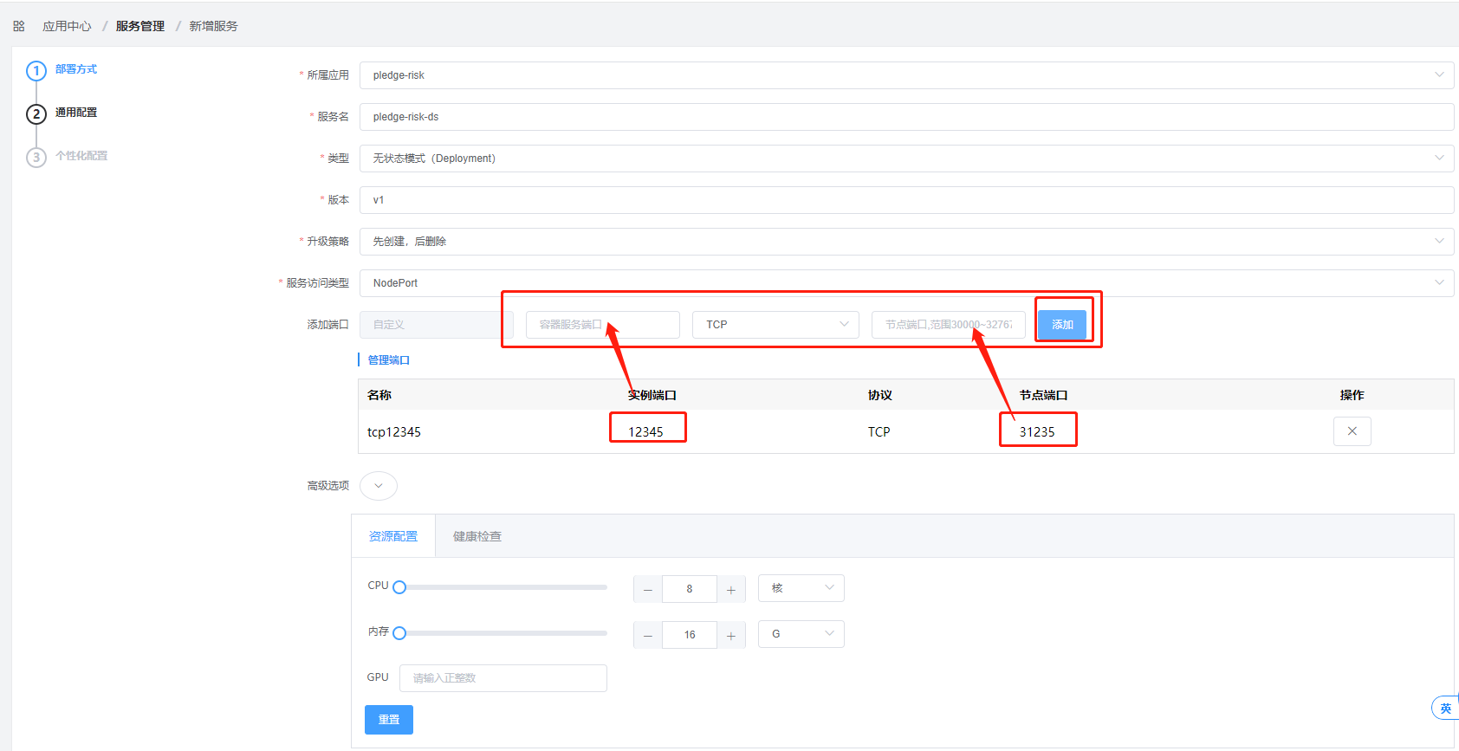
  - 把箭头的值填写到对应位置，然后点击添加，就会出现在下方
  - 下方的资源配置选择，即可如图填写
  - 所有内容按照如图填写后，点击下一步
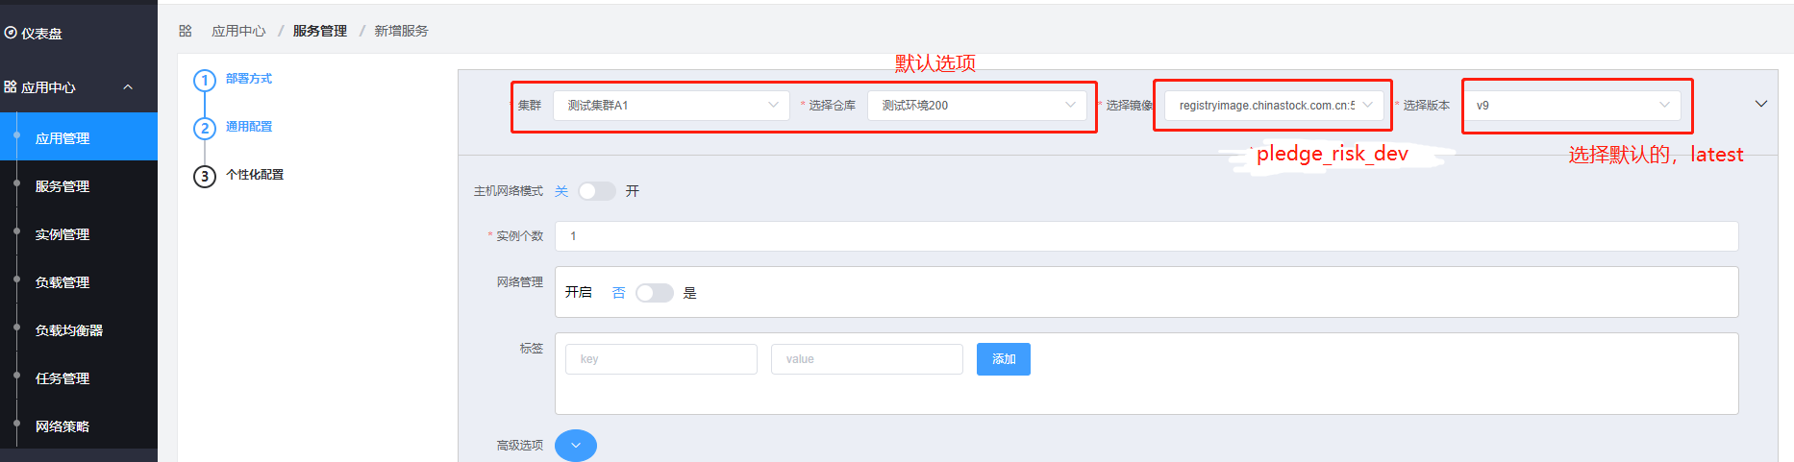
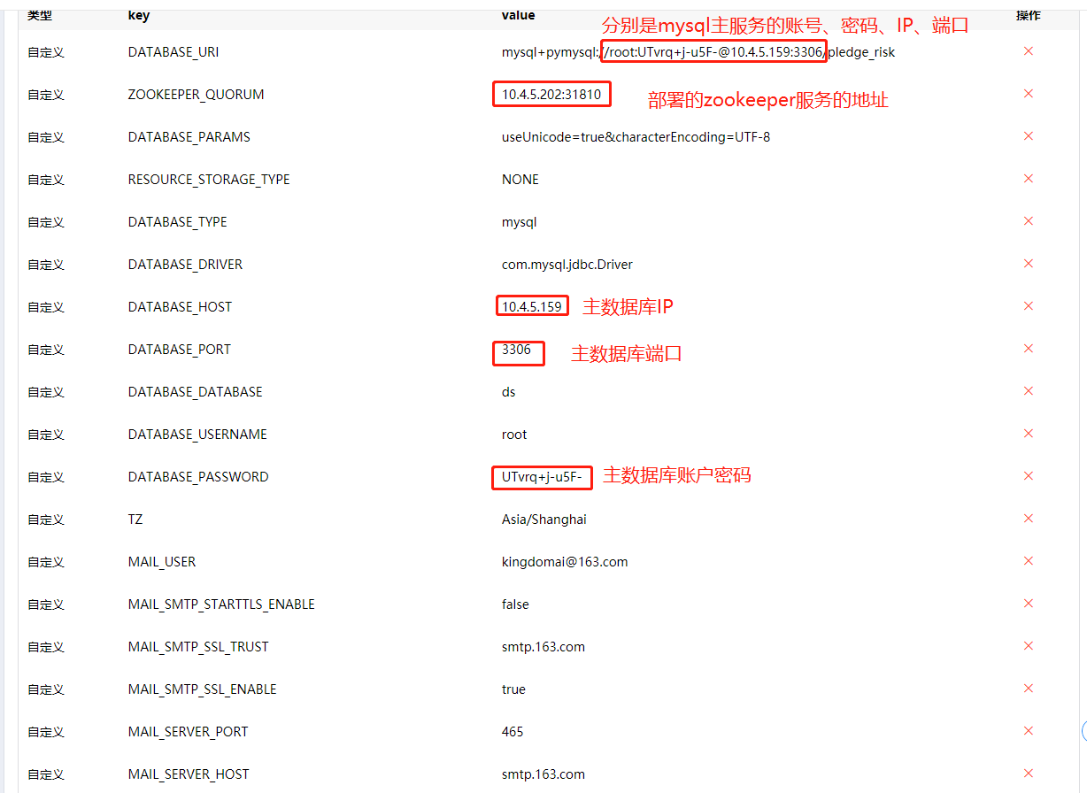
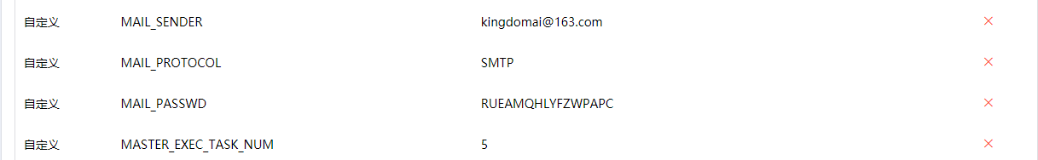
没有特殊说明，填写图中值即可
MASTER_EXEC_TASK_NUM 10
DATABASE_URI mysql+pymysql://root: MLTlUOKVjcwg@10.1.67.21:3339/pledge_risk
ZOOKEEPER_QUORUM 10.4.5.202:31810
DATABASE_PARAMS useUnicode=true&characterEncoding=UTF-8
RESOURCE_STORAGE_TYPE NONE
DATABASE_TYPE mysql
DATABASE_DRIVER com.mysql.jdbc.Driver
DATABASE_HOST 10.1.67.21
DATABASE_PORT 3339
DATABASE_DATABASE ds
DATABASE_USERNAME root
DATABASE_PASSWORD MLTlUOKVjcwg
TZ Asia/Shanghai
MAIL_USER kingdomai@163.com
MAIL_SMTP_STARTTLS_ENABLE false
MAIL_SMTP_SSL_TRUST smtp.163.com
MAIL_SMTP_SSL_ENABLE true
MAIL_SERVER_PORT 465
MAIL_SERVER_HOST smtp.163.com
MAIL_SENDER kingdomai@163.com
MAIL_PROTOCOL SMTP
MAIL_PASSWD RUEAMQHLYFZWPAPC
- 部署信用风险API
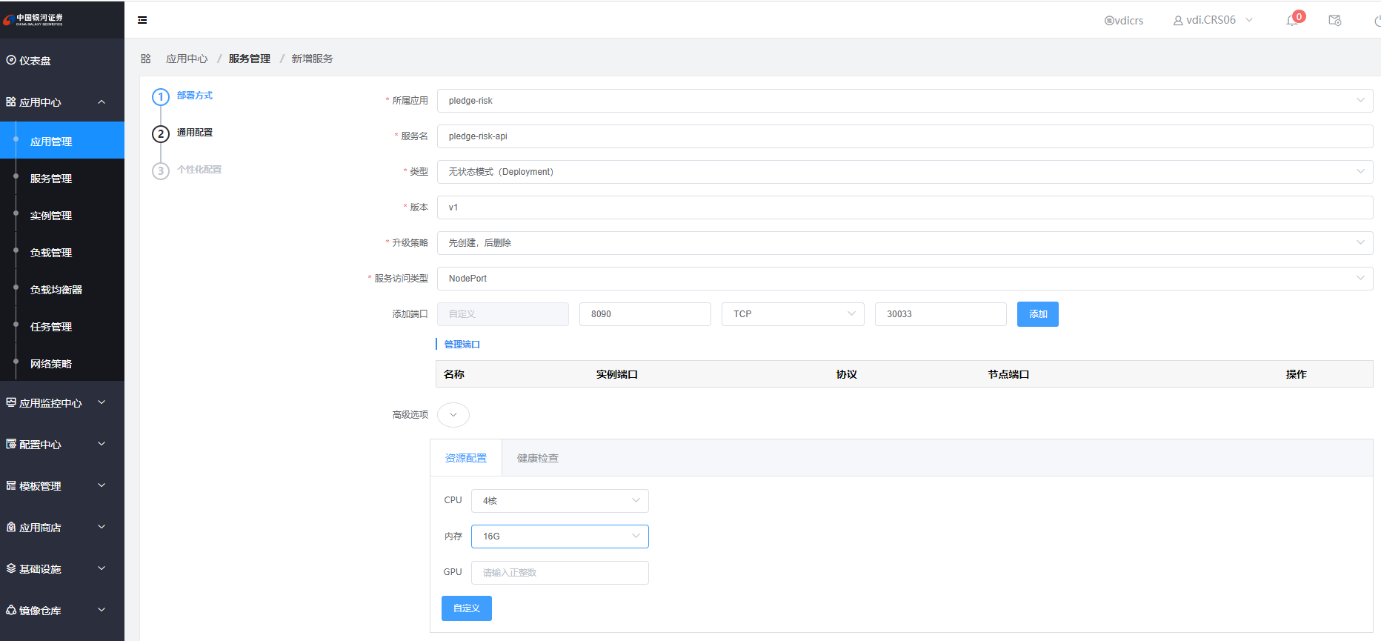
  - 如图填写，点击添加，再点击下一步
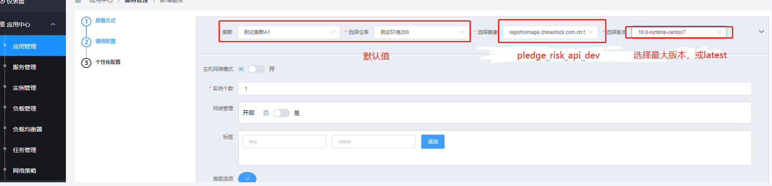
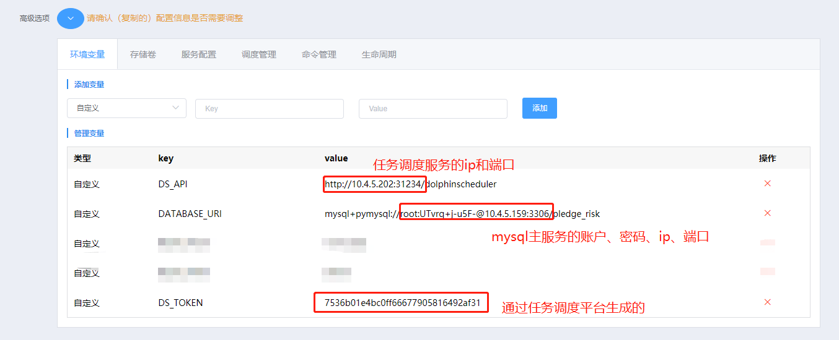
  - 点击创建即可
- 部署接口汇总服务
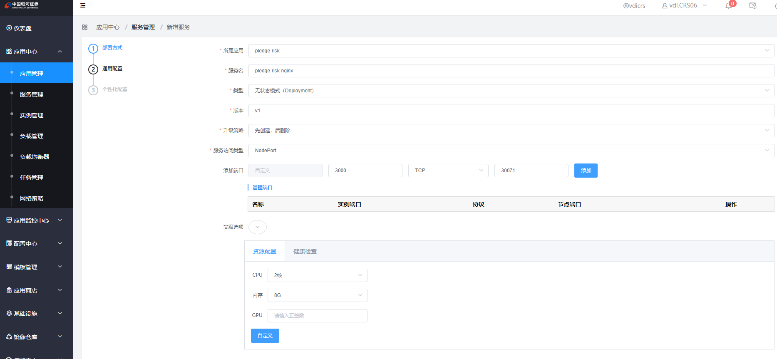
  - 如图填写，点击添加，然后点击下一步
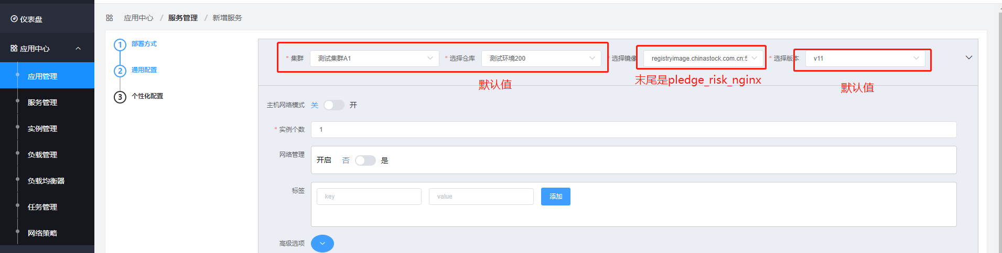
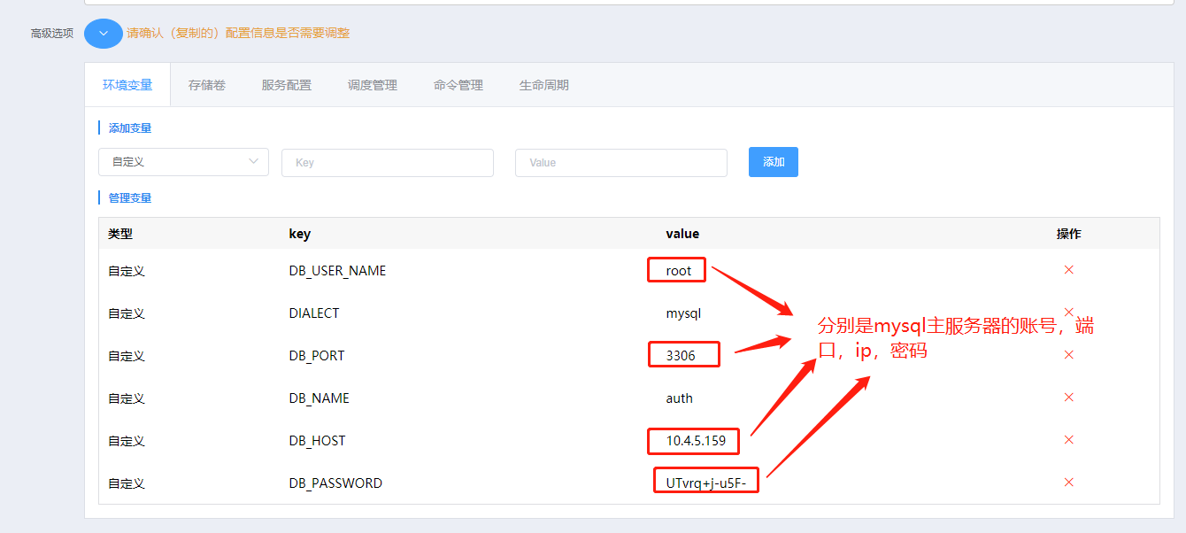
  - 点击创建，部署完成
- 舆情服务部署顺序（***重点***）
由于舆情的各个容器之间有依赖关系，所以这里说明一下容器部署顺序，拓扑关系图参看舆情设计文档。
序号 | 服务名称 | 英文名称 | 所需平台
1 | 词表服务 | get_cp_list | 银河外网服务器
2 | 舆情分数计算服务&创建es索引 | schedule_task | 银河容器云平台
3 | 高风险判断服务 | high_risk | 银河容器云平台
4 | 关联判断服务 | related_cp | 银河容器云平台
5 | 风险判断服务 | risk_score_restful | 银河容器云平台
6 | 公告服务 | notice | 银河容器云平台
7 | 入库及去重服务 | duplicate | 银河容器云平台
8 | 模型通路服务 | model_route_restful | 银河容器云平台
9 | 订阅kafka写银河kafka服务 |  | 银河外网服务器
10 | 袋鼠云服务 |  | 银河袋鼠云平台
11 | 舆情服务 | ainew_redis | 银河容器云平台
12 | 舆情后端服务 | web_api | 银河容器云平台
13 | 舆情分数计算服务 |  | 银河容器云平台
14 | 消息发送服务 | send_message | 银河外网服务器
注：序号8,9的备选项是get_kafka_article，若袋鼠云出问题可以运行这个保证舆情线上没问题。
13.定时任务服务（schedule_task）
添加端口 |  | 资源配置 |  | 实例  个数
容器服务端口 | 节点端口内存 | CPU | 内存 | 实例  个数
无 | 无 | 800微核 | 512M | 1
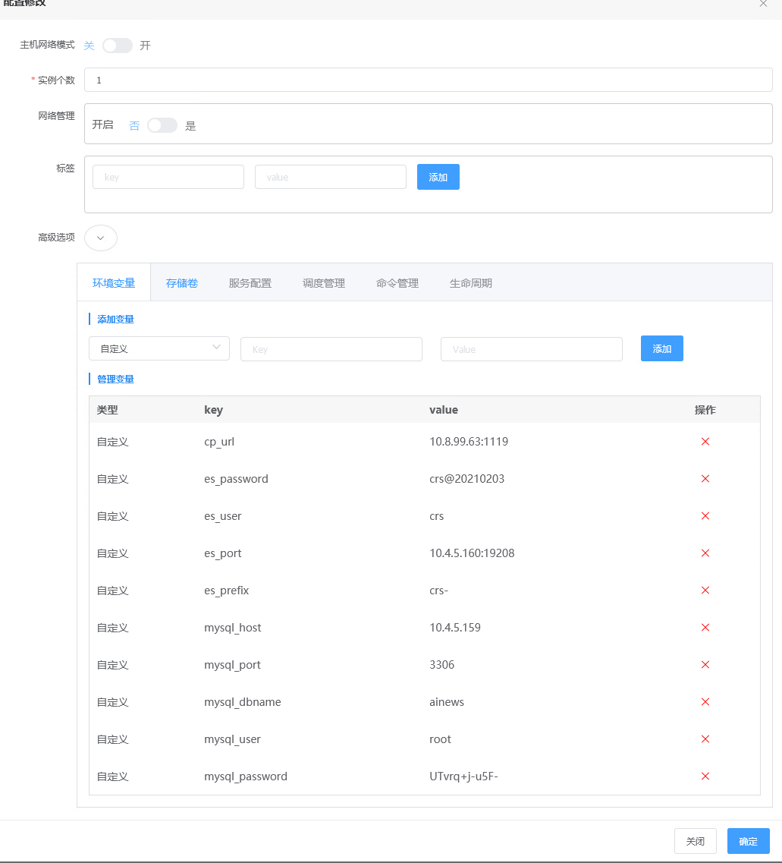
key | value | 备注
cp_url | 10.1.67.25:1119 | 词表接口
es_password | Crs_Prod@2021#0621_328 | es密码
es_user | crs_prod | es用户名
es_port | 10.1.87.34:19268,10.1.87.35:19268 | es地址及端口
es_prefix | crs- | es给定的索引前缀
mysql_host | 10.1.67.21 | mysql地址
mysql_port | 3339 | mysql端口
mysql_dbname | ainews | mysql数据库
mysql_user | root | mysql用户
mysql_password | MLTlUOKVjcwg | mysql密码
创建索引
进入schedule_task实例终端，执行python -m create_index
14.高风险模型服务（high_risk）
通过镜像建立服务--》查找镜像--》high_risk
配置一个实例，2核心3G内存
添加端口 |  | 资源配置 |  | 实例  个数
容器服务端口 | 节点端口 | CPU | 内存 | 实例  个数
2204 | 32721 | 2核 | 3G | 1
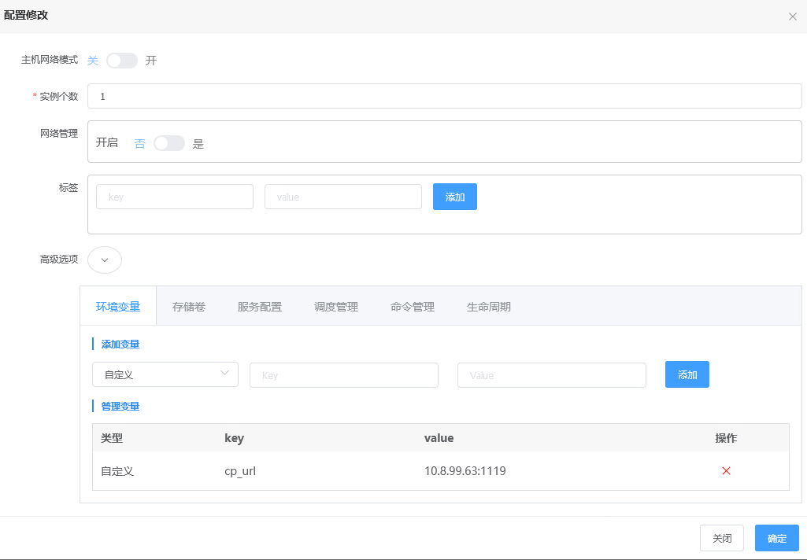15.
key | value | 备注
cp_url | 10.1.67.25:1119 | 词表接口
- 关联模型服务（related_cp）
通过镜像建立服务--》查找镜像--》related_cp
配置两个实例，2核心3G内存
添加端口 |  | 资源配置 |  | 实例  个数
容器服务端口 | 节点端口 | CPU | 内存 | 实例  个数
10086 | 32722 | 2核 | 3G | 2
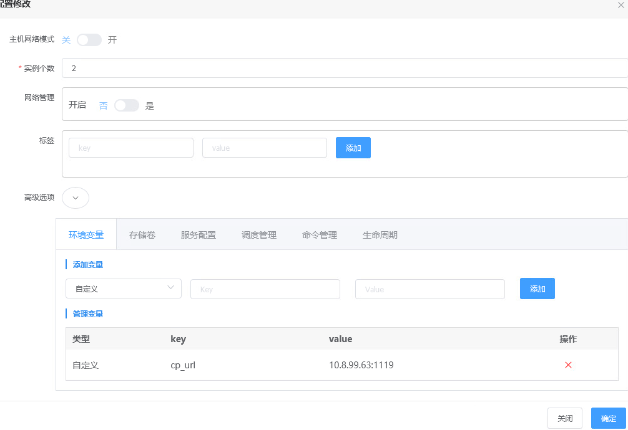
16.
key | value | 备注
cp_url | 10.1.67.25:1119 | 词表接口
- 风险模型服务（risk_score_restful）
通过镜像建立服务--》查找镜像--》risk_score_restful
配置两个实例，2核心3G内存
添加端口 |  | 资源配置 |  | 实例  个数
容器服务端口 | 节点端口 | CPU | 内存 | 实例  个数
1202 | 32723 | 2核 | 3G | 2
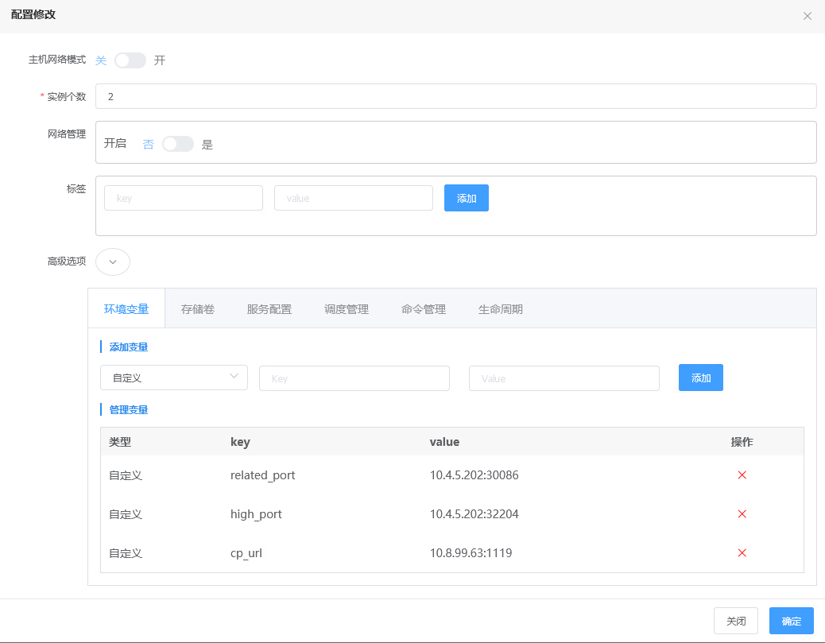
17.
key | value | 备注
related_port | 10.1.87.30:32722 | 关联接口
high_port | 10.1.87.30:32721 | 高风险接口
cp_url | 10.1.67.25:1119 | 词表接口
- 公告服务（notice）
通过镜像建立服务--》查找镜像--》notice
一个实例，1核心1G内存18.
添加端口 |  | 资源配置 |  | 实例  个数
容器服务端口 | 节点端口 | CPU | 内存 | 实例  个数
2000 | 32724 | 1核 | 1G | 1
- 入es库兼新闻去重服务（duplicate）
通过镜像建立服务---》查找镜像----》duplicate
1核心1G内存1实例
添加端口 |  | 资源配置 |  | 实例  个数
容器服务端口 | 节点端口 | CPU | 内存 | 实例  个数
1212 | 32725 | 1核 | 1G | 1
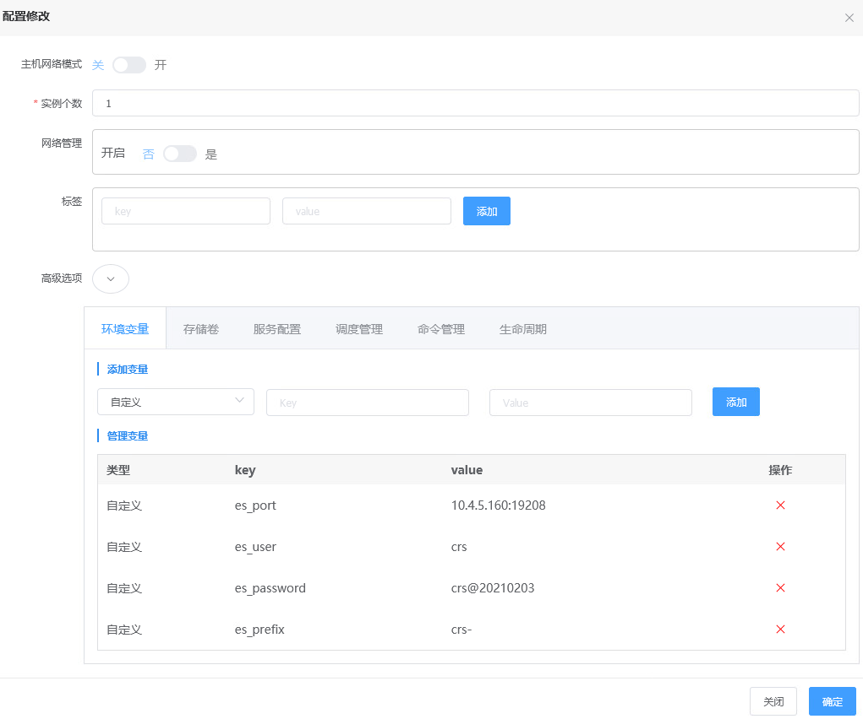19.
key | value | 备注
es_password | Crs_Prod@2021#0621_328 | es密码
es_user | crs_prod | es用户名
es_port | 10.1.87.34:19268,10.1.87.35:19268 | es地址及端口
es_prefix | crs- | es给定的索引前缀
- 部署模型调度服务（model_route_restful）
通过镜像建立服务--》查找镜像--》model_route_restful
配置一个实例，1核心1G内存
添加端口 |  | 资源配置 |  | 实例  个数
容器服务端口 | 节点端口 | CPU | 内存 | 实例  个数
1203 | 32726 | 1核 | 1G | 1
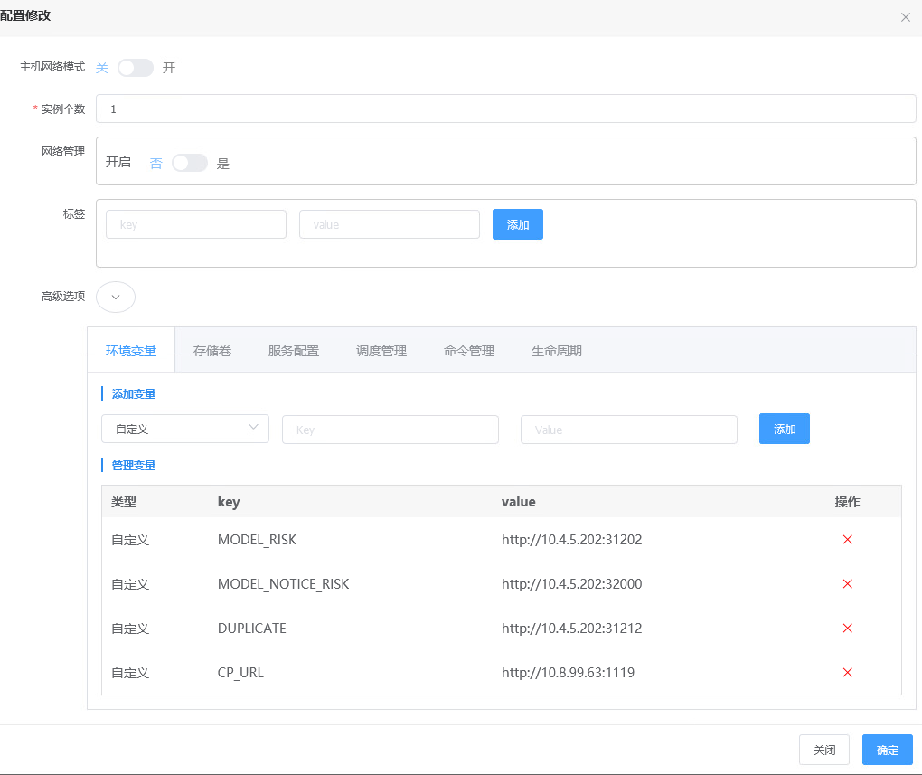
20.
key | value | 备注
MODEL_RISK | http://10.1.87.30:32723 | 风险接口
MODEL_NOTICE_RISK | http://10.1.87.30:32724 | 公告接口
DUPLICATE | http://10.1.87.30:32725 | 去重接口
CP_URL | http://10.1.67.25:1119 | 词表接口

- 舆情redis服务（ainews_redis）
通过镜像建立服务---》查找镜像---》redis
添加端口 |  | 资源配置 |  | 实例  个数
容器服务端口 | 节点端口 | CPU | 内存 | 实例  个数
6379 | 32727 | 800微核 | 512M | 1
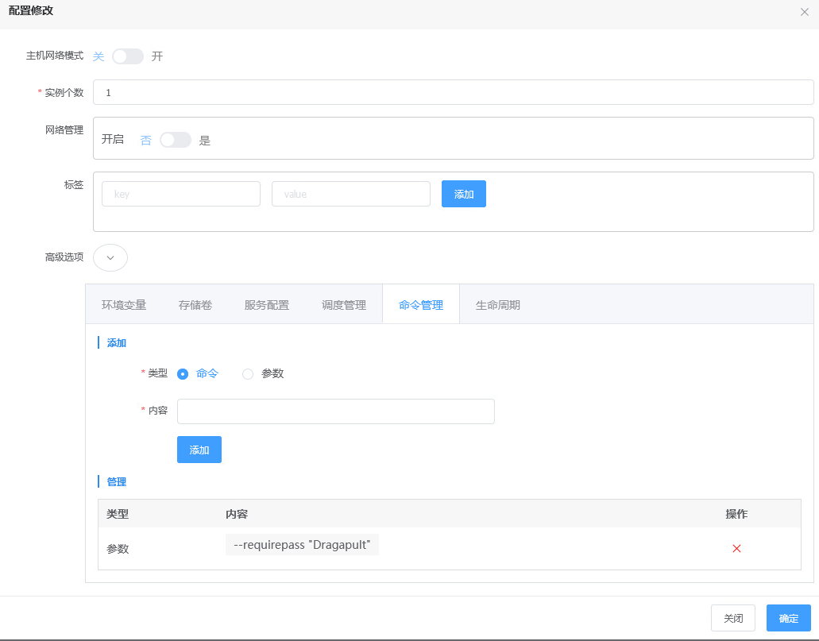
注意这里和其它的配置页面不一样！！！
--requirepass后面指定redis密码
类型 | 内容 | 备注
参数 | --requirepass “Dragapult” | --requirepass后面指定redis密码

- 舆情后端服务（web_api）
通过镜像建立服务---》查找镜像----》web_api
1核心1G一实例
添加端口 |  | 资源配置 |  | 实例  个数
容器服务端口 | 节点端口 | CPU | 内存 | 实例  个数
1118 | 32728 | 1核 | 1G | 1
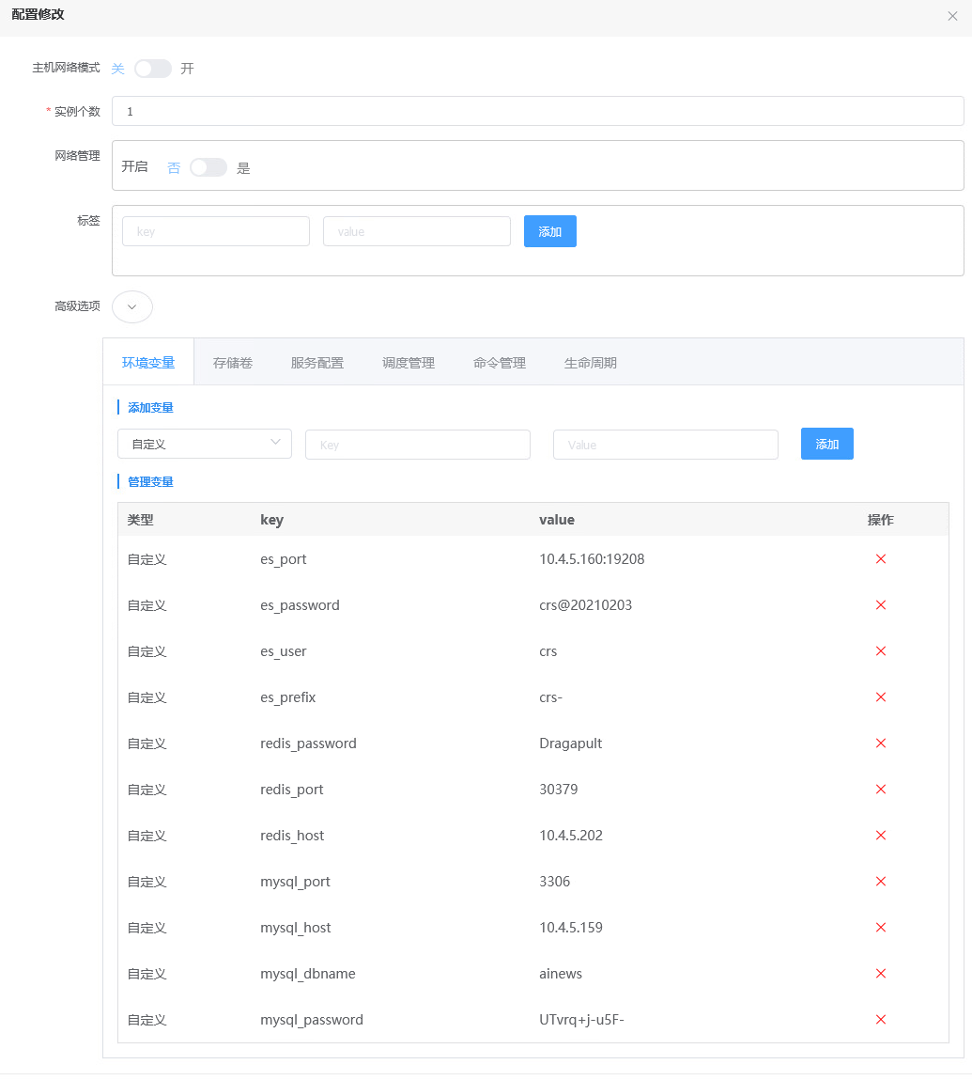

key | value | 备注
redis_port | 32727 | redis端口
redis_host | 10.1.87.30 | redis地址
redis_password | Dragapult | redis密码
es_password | Crs_Prod@2021#0621_328 | es密码
es_user | crs_prod | es用户名
es_port | 10.1.87.34:19268,10.1.87.35:19268 | es地址及端口
es_prefix | crs- | es给定的索引前缀
mysql_host | 10.1.67.21 | mysql地址
mysql_port | 3339 | mysql端口
mysql_dbname | ainews | mysql数据库
mysql_user | root | mysql用户
mysql_password | MLTlUOKVjcwg | mysql密码
20.订阅优智kafka写入银河kafka服务

进入外网服务器,准备好datasync-kafka2kafka.jar,application.yml,jaas_client.conf,krb5.conf,
编辑application.yml文件
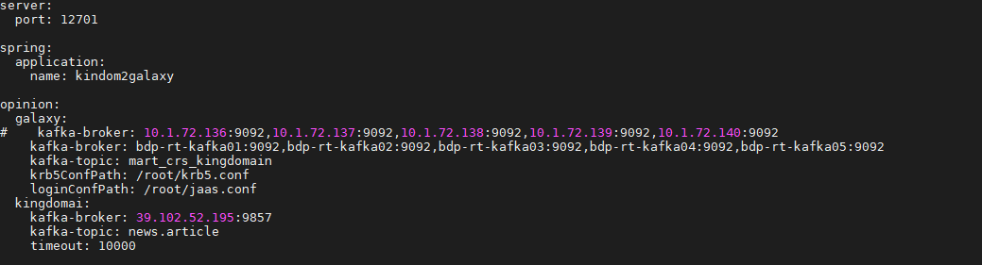
指定kafka的节点，端口，验证文件
执行nohup java -jar datasync-kafka2kafka.jar --spring.config.location=application.yml >> kafka2kafka.log 2 > &1 &

四、外网服务器部署
- 把以下镜像上传到服务商
  - ainews_api.tar
  - kafka_consumer_1.0.tar
  - send_message.tar
  - get_cp_list.tar
- 舆情api服务
  - 加载镜像：docker load -i ainews_api.tar
  - 运行舆情api服务：
sudo docker run -d \
--restart=always \
--name=ainews_api \
-p 88:3000 \
-e DIALECT='mysql' \
-e DB_HOST='mysql主服务的ip地址' \
-e DB_PORT='mysql主服务的端口' \
-e DB_NAME='ainews' \
-e DB_USER_NAME='root' \
-e DB_PASSWORD='MLTlUOKVjcwg' \
- 数据同步服务
  - 加载镜像：docker load -i kafka_consumer.tar
  - 优智舆情同步程序部署:
sudo docker run -d \
--name=kafka_news_article \
--restart=always \
-e KAC_KAFKA_CLUSTER='39.102.52.195:9857' \
-e KAC_KAFKA_TOPIC='news.article' \
-e KAC_KAFKA_GROUP='galaxy_test' \
-e GALAXY_KAFKA_CLUSTER='10.8.99.63:9092' \
kafaka_consumer python3 -u -m kafka_consumer.kafka_main
  - 折算率同步程序部署：
sudo docker run -d \
--name=kafka_conversion_rate \
--restart=always \
-e KAC_KAFKA_CLUSTER='39.102.52.195:9857' \
-e KAC_KAFKA_TOPIC='credit.conversion_rate' \
-e KAC_KAFKA_GROUP='galaxy_test' \
-e MYSQL_HOST='mysql主服务的ip' \
-e MYSQL_PORT=mysq主服务的端口 \
-e MYSQL_USER='root' \
-e MYSQL_PWD='MLTlUOKVjcwg' \
-e MYSQL_DB='pledge_risk' \
-e HISTORY_ETL='1' \
--network kafka_network \
kafaka_consumer python3 -m kafka_consumer.kafka_main
  - A股公司同步程序部署:
sudo docker run -d \
--name=kafka_Ashare_company \
--restart=always \
-e KAC_KAFKA_CLUSTER='39.102.52.195:9857' \
-e KAC_KAFKA_TOPIC='Ashare_company' \
-e KAC_KAFKA_GROUP='galaxy_test_011' \
-e MYSQL_HOST='mysql主服务的ip' \
-e MYSQL_PORT=mysq主服务的端口 \
-e MYSQL_USER='root' \
-e MYSQL_PWD='MLTlUOKVjcwg' \
-e MYSQL_DB='ainews' \
-e HISTORY_ETL='1' \
--network kafka_network \
kafaka_consumer python3 -m kafka_consumer.kafka_main
- 部署词表服务
a.解压镜像
docker load -i get_cp_list.tar
b.部署词表服务
修改get_cp_list.yml文件，涉及的环境变量按mysql实际配置填写
version: '2'
services:
web:
image: get_cp_list
container_name: get_cp_list
restart: always
ports:
- 1119:1119
environment:
- mysql_host=10.8.99.63
- mysql_port=3306
- mysql_dbname=ainews
- mysql_user=root
- mysql_password=123456

执行
docker-compose -f get_cp_list.yml up -d

- 部署发送消息服务
a. 解压镜像
docker load -i send_message.tar
b.部署发送消息服务
修改send_message.yml文件
version: '2'
services:
send_message:
image: send_message
container_name: send_message
environment:
- cp_url=10.8.99.63:1119
- ainews_url=10.4.5.202:31118
- mysql_host=10.4.5.159
- mysql_port=3306
- mysql_dbname=ainews
- mysql_user=root
- mysql_password=UTvrq+j-u5F-
restart: always
deploy:
resources:
limits:
memory: 3G
执行docker-compose -f get_cp_list.yml up -d

五、袋鼠云平台部署
地址：10.1.72.125/stream
LDAP登录
Zhoushiyong_it@chinastock.com.cn
sbwyycc@libai112358

- 创建任务，通过10.1.72.125:82进入袋鼠云平台，点击实时开发。
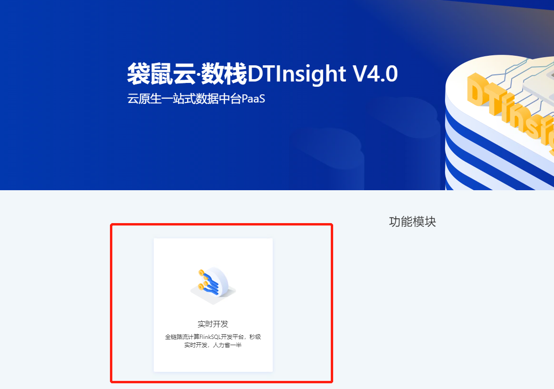

- 点击数据开发。
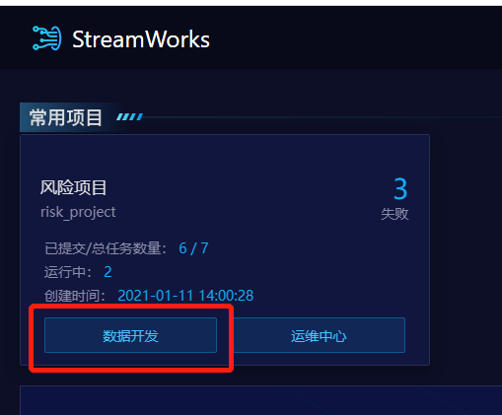

- 进入后创建项目，点击数据源。
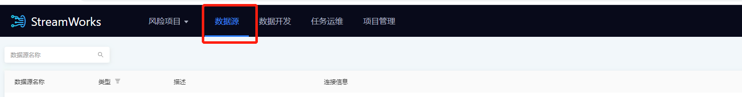

- 在数据源右侧点击新增数据源，添加kafka，es作为数据源。
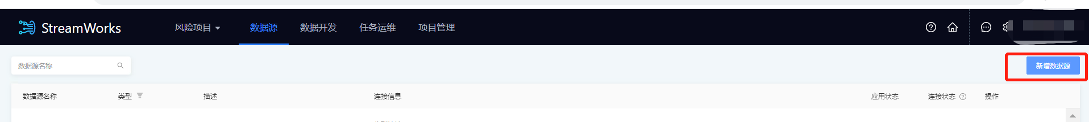

- 数据源名称可自命名，选择如下es版本并添加已知的es集群地址，es用户名和es密码，点击确定。
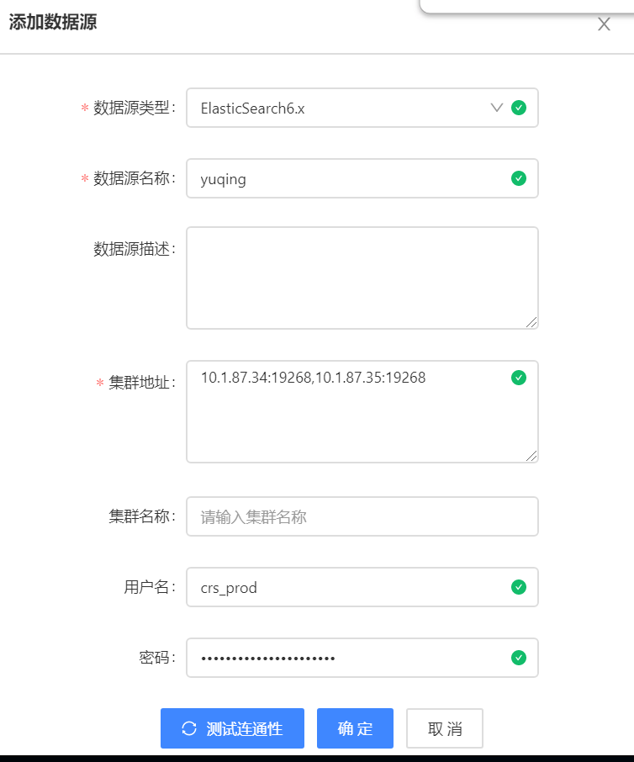

- 点击数据开发。
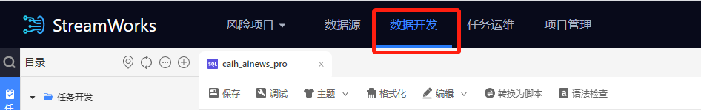

- 在界面左边点击加号新建任务。
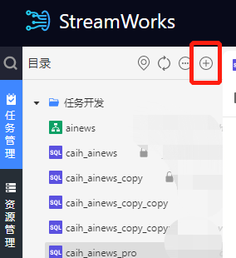

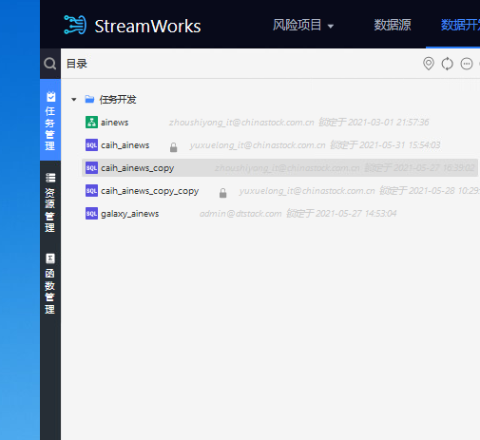

资源管理上传jar包
函数管理根据jar包定义udf函数
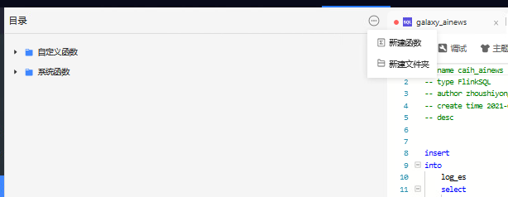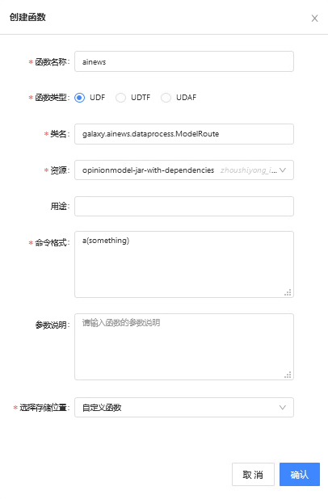
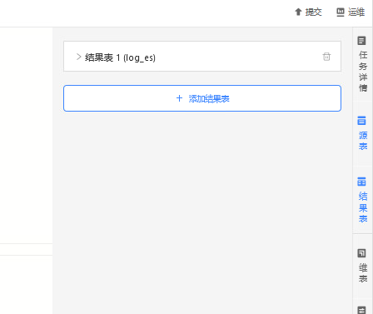
右边定义源表和结果表，源表根据kafka填，结果表统一填如下
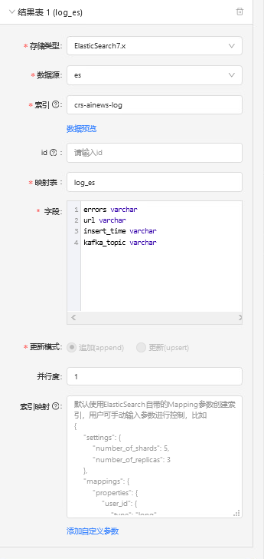
填写flinksql(会写在统一的sql文件里供复制)
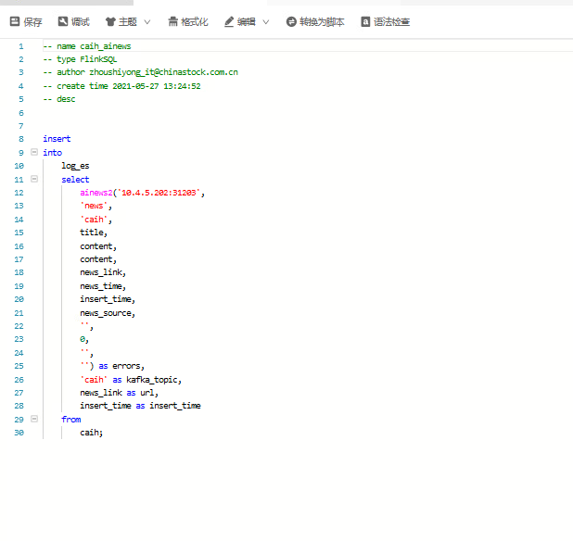
点语法检查确认没问题

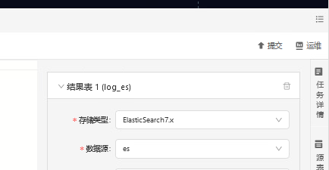
点提交，运行

之后点运维确认代码运行情况

袋鼠云变更数据源功能说明
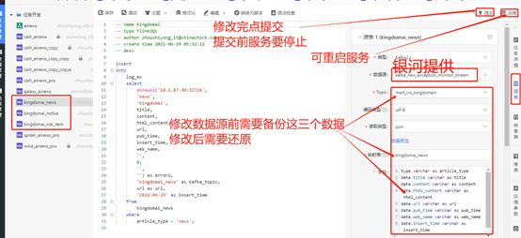

六、配置清单
用途 | 配置
Nginx容器 | 1核2G 10G硬盘
前端 | 1核2G 10G硬盘
质押两融 | 4核16G 10G硬盘
任务计算 | 8核16G 10G硬盘
舆情服务1 | 8核16G 10G硬盘
舆情服务2 | 8核16G 10G硬盘
Redis容器 | 1核2G 10G硬盘
数据同步服务器虚拟机（可连接外网） | 4核16G 500G硬盘
mysql（主备共两个） | 4核16G 2T硬盘
es数据库 | 8核16G 2T硬盘

七、算法模块问题处理

银河架构.vsdx
carry_galaxy.zip
galaxy_kafka.zip
问题排查
参考《银河架构.vsdx》进行问题排查，根据服务器日志判断问题出现在什么区间
问题处理
synckafka2kafka.jar服务停止
此服务出现问题表现形式，袋鼠云源表数据latest不会更新，但是存在历史数据。
处理方式
1.立刻重新启动synckafka2kafka.jar服务
2.使用carry_galaxy项目导入历史数据，carry_galaxy工作原理是直接读取优智kafka历史数据然后调用模型服务，跳过银河kafka和袋鼠云环节，因为我们存在去重服务，不用担心数据会重复展示。修改config/config.ini 文件中时间配置，构建镜像，上传到外网服务器执行即可。

银河kafka认证出现问题
此服务出现问题表现形式，袋鼠云源表数据不展示，且无法选择topic。
也可参考carry_galaxy.zip连接银河kafka测试
处理方式
- 联系银河诗咏索要密钥文件，上传至外网服务器/root 路径下，重启synckafka2kafka服务
- 联系银河于雪龙，修改袋鼠云数据源配置，如果不需要切换源，则停止原有服务，重新提交任务执行即可
- 如果需要切换数据源，记得保留原有源表映射设置，参考《袋鼠云平台部署/袋鼠云变更数据源功能说明》
- 同时将密钥文件发送给算法，替换model_route_restful项目中的密钥，将model_route_restful重新打包部署

